偏振光的研究
信息安全专业05级 姓名：宋瑶华 学号：PB05210034

- 实验目的
1、线偏振光的产生与鉴别。
2、圆偏振光的产生与鉴别。
3、椭圆偏振光的产生与鉴别。

- 实验原理

l、 非金属面的反射和折射
光线斜射向非金属的光滑平面上时反射光和透射光都会产生偏振现象，布儒斯特定律：当入射角是某一数值时，反射光为线偏振光，这时的入射角和反射物质的折射率有如下关系：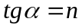
2、波片与圆偏振光、椭圆偏振光
平面偏振光垂直入射晶片，如果光轴平行于晶片表面，会产生比较特殊的双折射现象，这时非常光e和寻常光o的传播方向是一致的，速度不同，因而从晶片出射时会产生相位差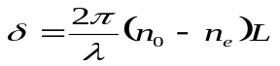 n0和ne为0光和e光的折射率，L为晶片厚度．
（1）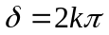，为线偏振光。(2) 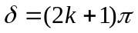，为线偏振光；
(3) 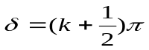，为正椭圆偏振光；
(4 )不等于以上各值时，为椭圆偏振光．(以上K=0。1，2，…)
当线偏振光垂直入射到l/4波片时，且其振动方向与波片光轴成角，由于0光和e光的振幅是的函数，合振幅A因角的不同而不同。
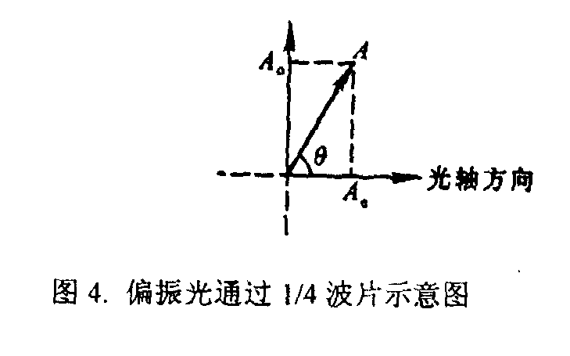
(1) =o或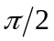时，A。=o或Ae=o，为线偏振光；
(2) =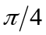时，A。=Ae，为圆偏振光；
(3) 为其他角度时为椭圆偏振光．
对于任意的角， 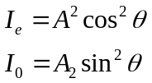 (4) 此即为马吕斯公式。

- 实验装置
1、组成；
该偏振光实验系统由光源、偏振器、信号接收器和控制器等组成，具体如图所示，实验中使用的是单光束的光路，采用格兰梭镜做偏振器。
2、测量：该系统的是利用偏光器件对光的偏振性质进行测量和鉴别。
a．偏振光实验，将光电接收的电信号经A／D变换进入计算机进行处理，实验中通过测量光强分布来确定偏振光的偏振态。
b．偏振光的产生与鉴别

- 实验步骤及结果
启动微机上的偏振光实验软件时，一定要打开放置在实验台上的电控单元的电源开关，这样软件才能实时显示光电接收器的信号。在屏幕的最下方显示有当前角度和光强值。
1、安装与调试
根据实验步骤按图2的次序依次放好各光学元件．同时检查：
图2
激光器
透镜
起偏器
波片
检偏器
光电接收器
电控箱
计算机
a．激光源发出的光束平行于光学平台，保证其中心高度在200mm左右。
b．光束是否通过放入光路中的部件(如：格兰棱镜、接收器等)的中心。应保证信号光垂直入射到接收器上。
c．检查完成后，用光屏观察输出，基本正常后，启动软件，记录偏振片旋转时接收器所采集的信号。
d. 调整光束是否对准接收器的靶面，可将接收器前的毛玻璃盖拧下，使光束对准靶心。
f．注意!电箱有很多联线插头．必须先关掉电箱开关再接线或拔线。
2、测量
（1）．起偏
在光路上安置透镜、起偏器和光电接收器，打开激光器，使起偏器垂直于光束的平面内转动(选择1号电机，按采集键))，则可在屏幕上观察透过光强的变化，根据这些现象，能否判定激光束是否是偏振光?
要求显示的曲线为正弦形（偏振片转360º），光滑、等高。若曲线噪声大．可检查信号光束是否进入接收器靶面中心；当曲线的二极大值不相等时，微微转动格兰棱镜的支架，改变入射光的入射角，即可获得满意的效果。
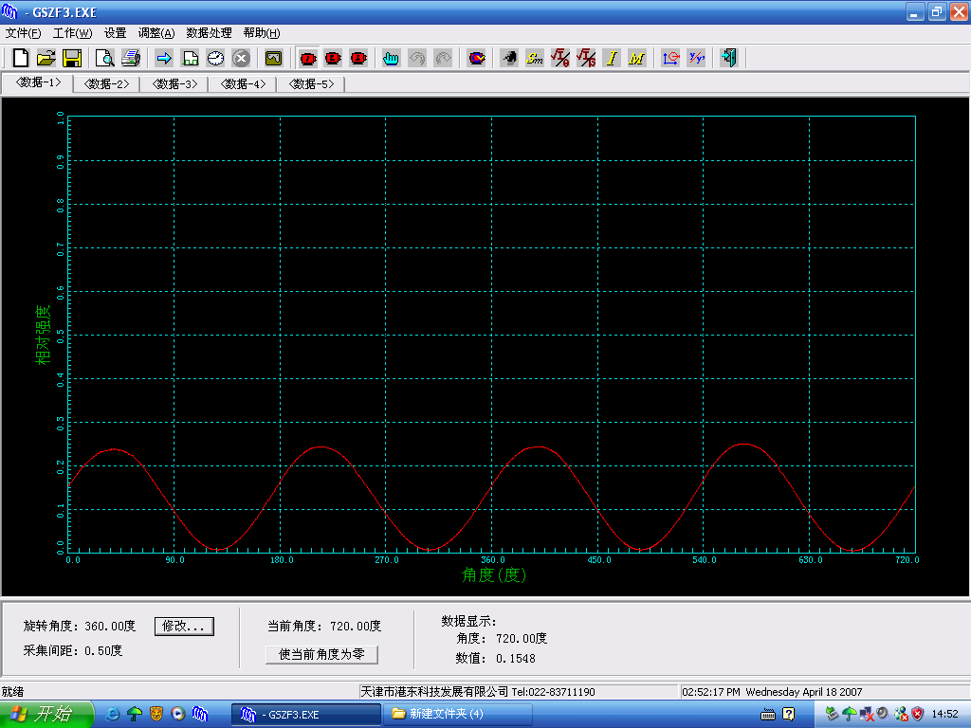
由图象可得显示的曲线为正弦形（偏振片转360º），光滑，曲线的二极大值大致相等，某一方向振动占优势的光叫部分偏振光，由图可知，随着检偏器的转动，光强发生变化，则可判断此光为偏振光。
（2）．消光，要求记录该位置时的角度和光强值
在光路上添加检偏器，使起偏器固定（不再转动1号电机），在垂直于光束的平面内旋转检偏器(开启2号电机)，观察图象。是否能找到一个位置使光完全消失?
实验所得图象如下图所示，经定位读取数据得到，光强最弱时达到0.0052，可认为达到消光状态，此时角度值为51.50°，利用角度检索功能使2号机转到该角度值，此为消光位。
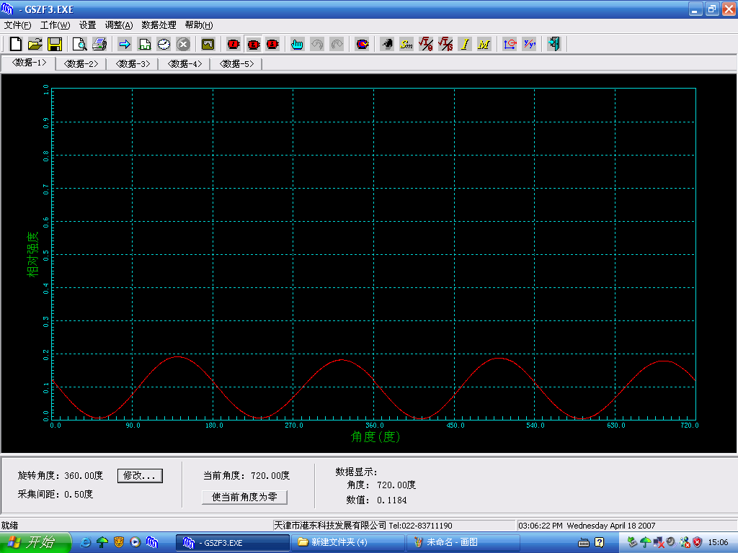
将2号机角度固定后，使两个电机均空转，得到以下图象：
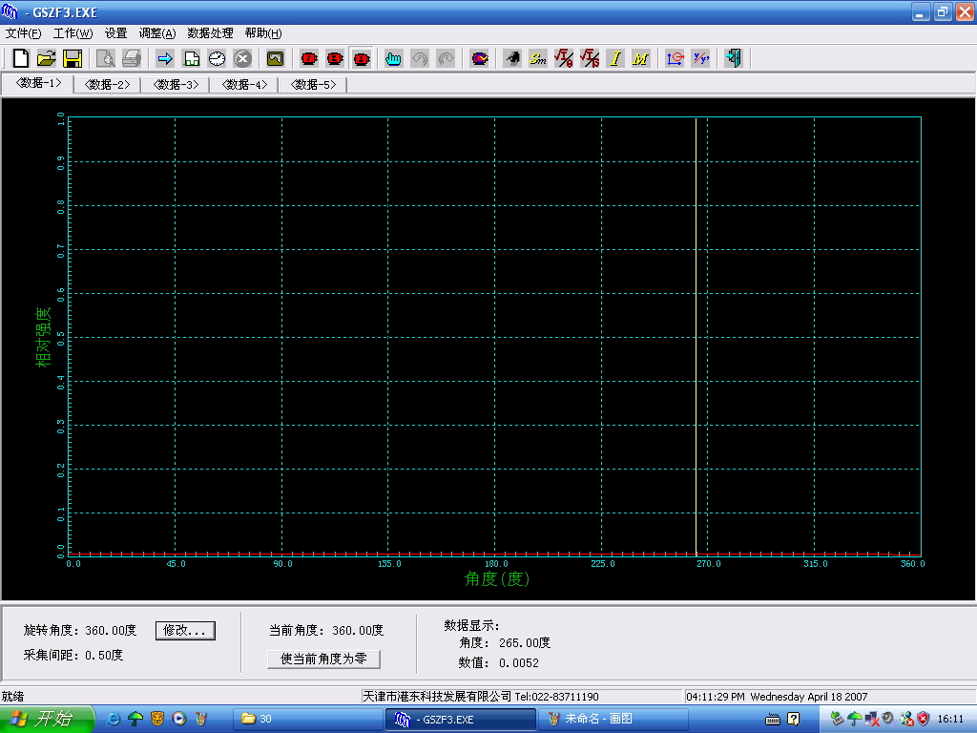
可见光强始终保持在0.0052，即达到消光位，此时两偏振器之间的透振轴相垂直。
（3）．圆偏振光和椭圆偏振光的产生
a.完成实验2后，使起偏器和检偏器处在消光位置，然后插入一片1／4波长片(注意使光线尽量穿过元件中心)．
b.以光线为轴先转动l/4波片消光（以软件显示的光强值为依据，要求消光时的光强为最小，记录该最小光强值），找到其消光位置。
经电脑程序显示，当波片所指角度为331°时，光强最小，为0.0051。
c.再将l／4波片从消光位置分别转过30º、45º、60º、75º、90º，每次都将检偏器（2号电机）转360º。分别在直角坐标和极坐标（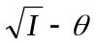、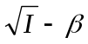）中观察所绘制的图形并做出相关分析。
中要求输入波片转过的角度，因为实际操作的误差，输入的角度值可以在理论值的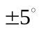范围内调整，以期获得一个完美的椭圆。
30°
直角坐标

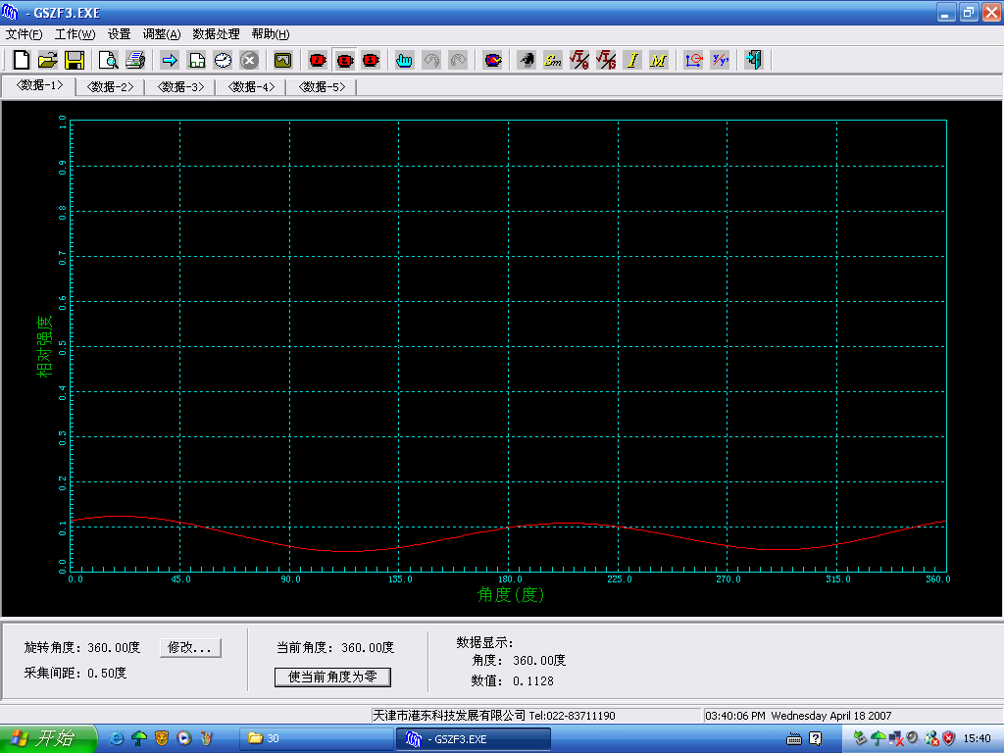

极坐标
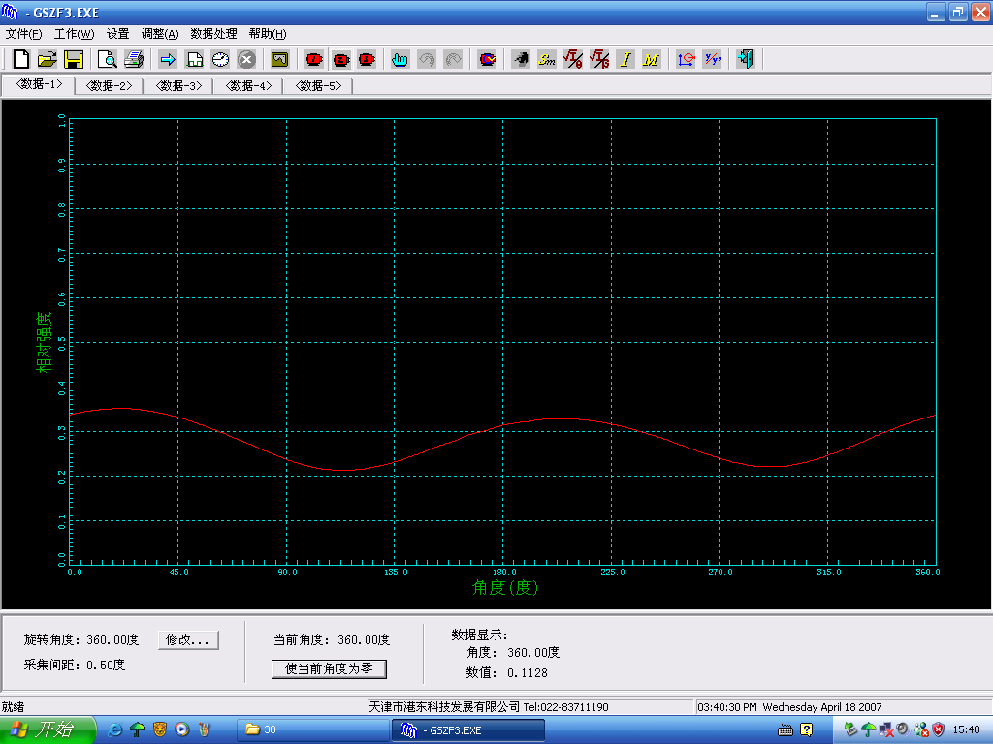

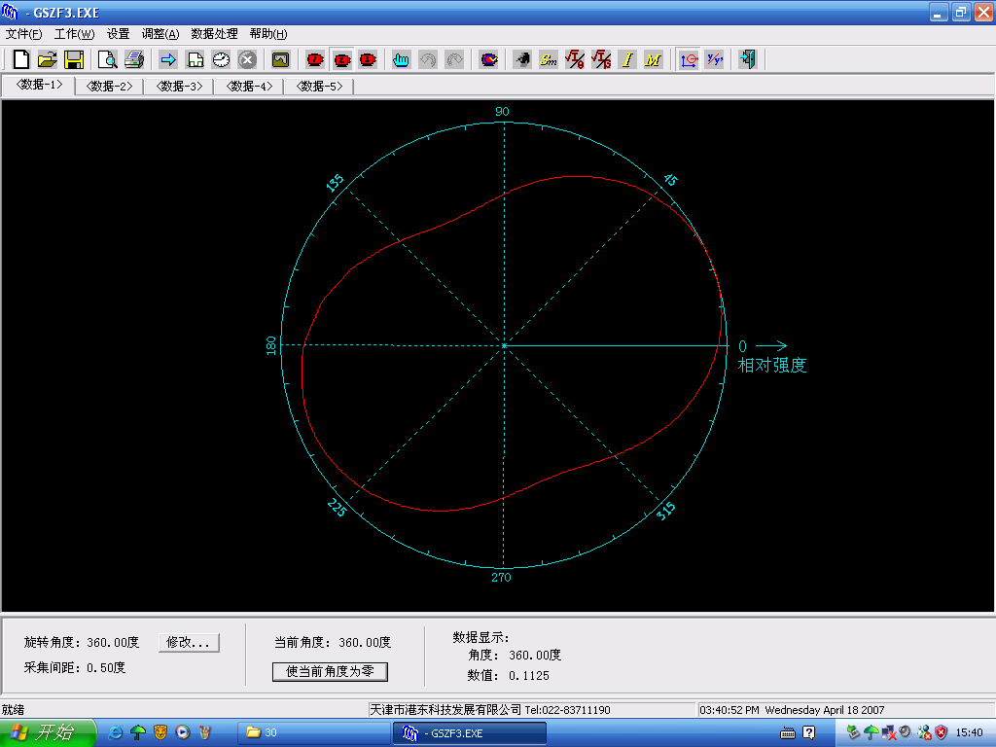

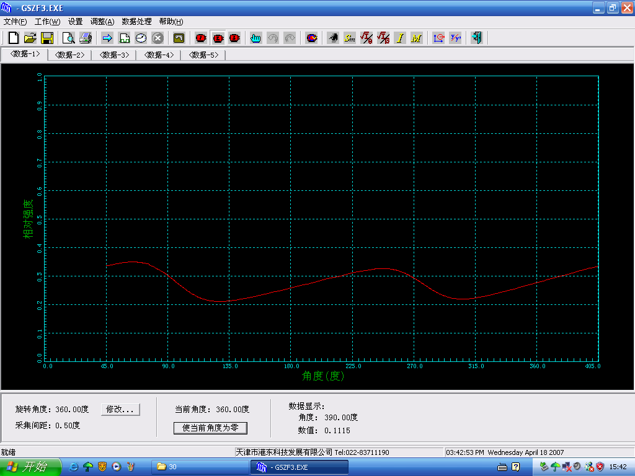
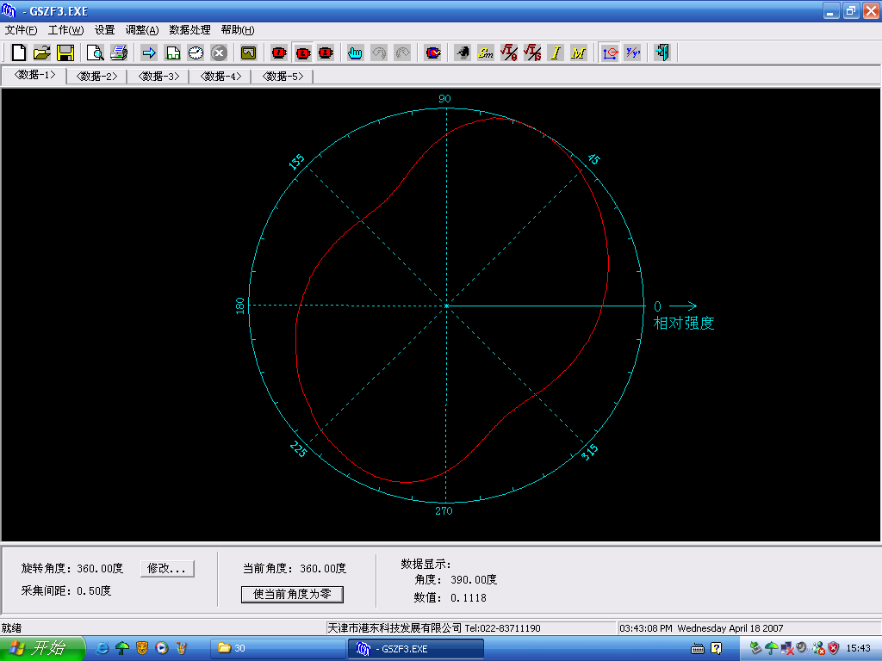
分析：由网上课件可知图象不为一个椭圆，是因为椭圆曲线的极角并不一定等于转角θ。
事实上极角与θ的关系如下
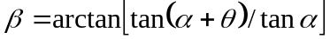 0≤θ＜π/2-α
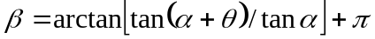 π/2-α≤θ＜3π/2-α
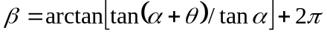 3π/2-α≤θ＜2π
由此修正后可得理论的图象，即中的转角30度时的图象，图象近似可视为一个椭圆。则此时通过四分之一波长玻片的光为椭圆偏振光。
45°
直角坐标
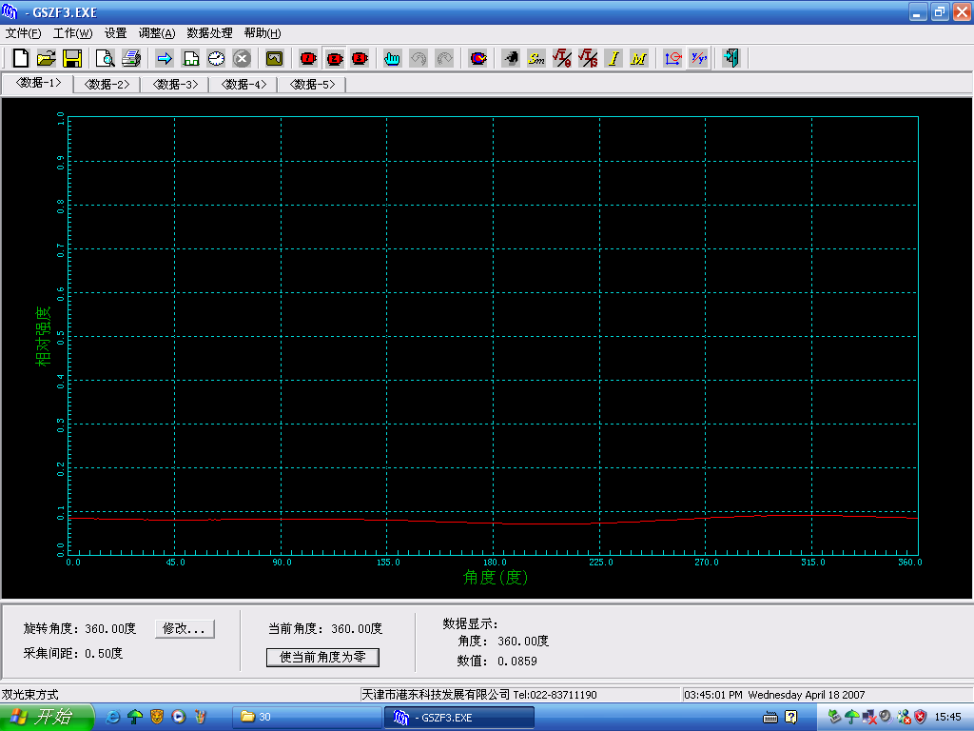
极坐标
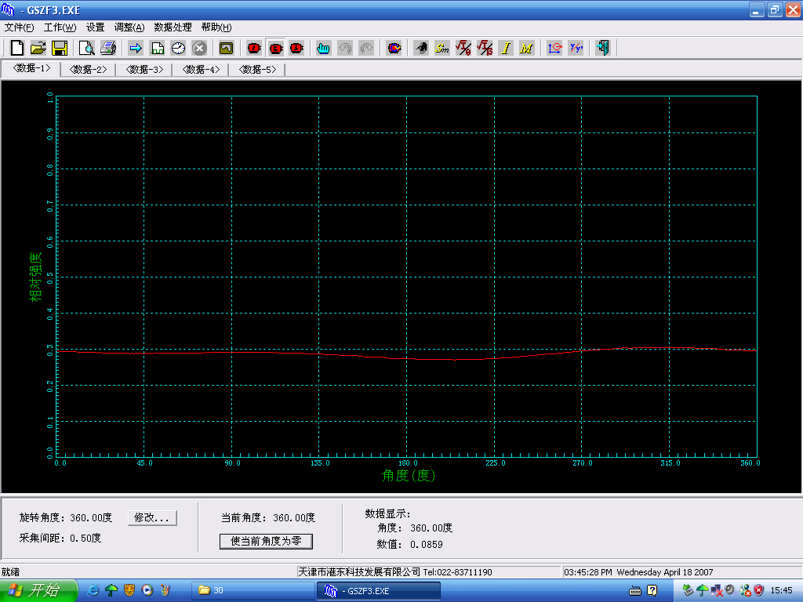
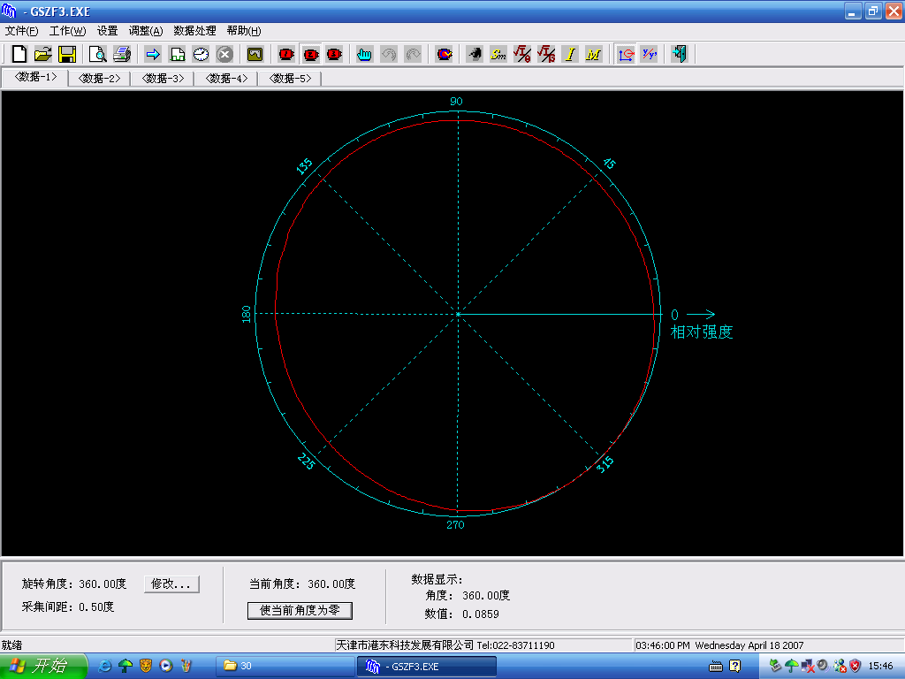

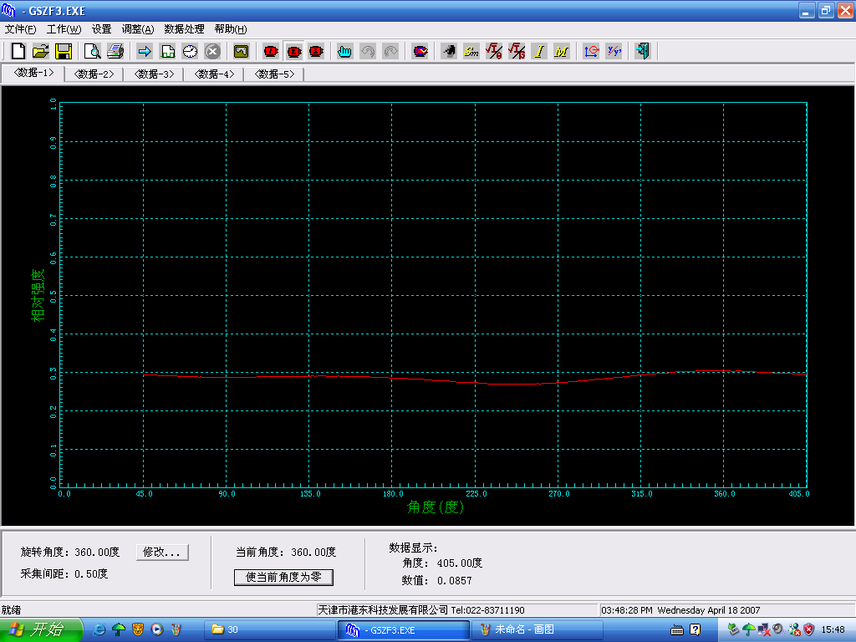

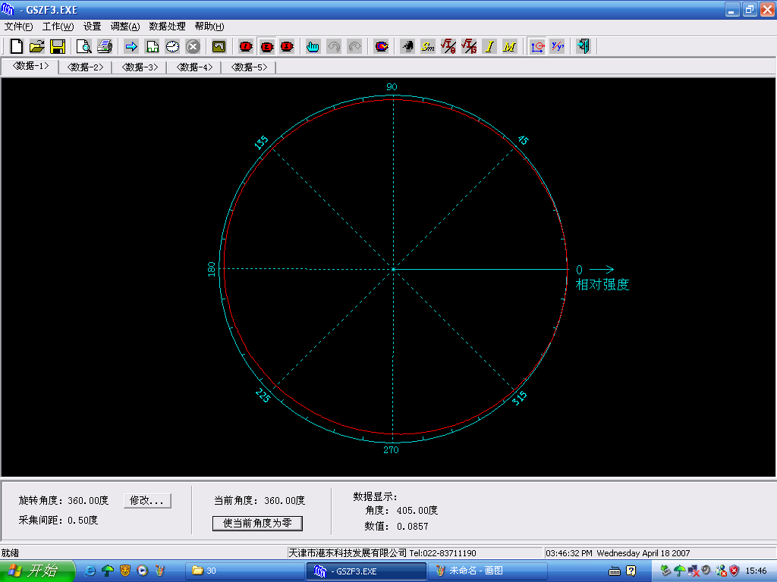
分析：此时图形近似可看为一个圆，在玻片旋转45度后，光强可认为不随检偏器的旋转而变化，则此时透过四分之一波长玻片的光可认为是圆偏振光。
60°
直角坐标
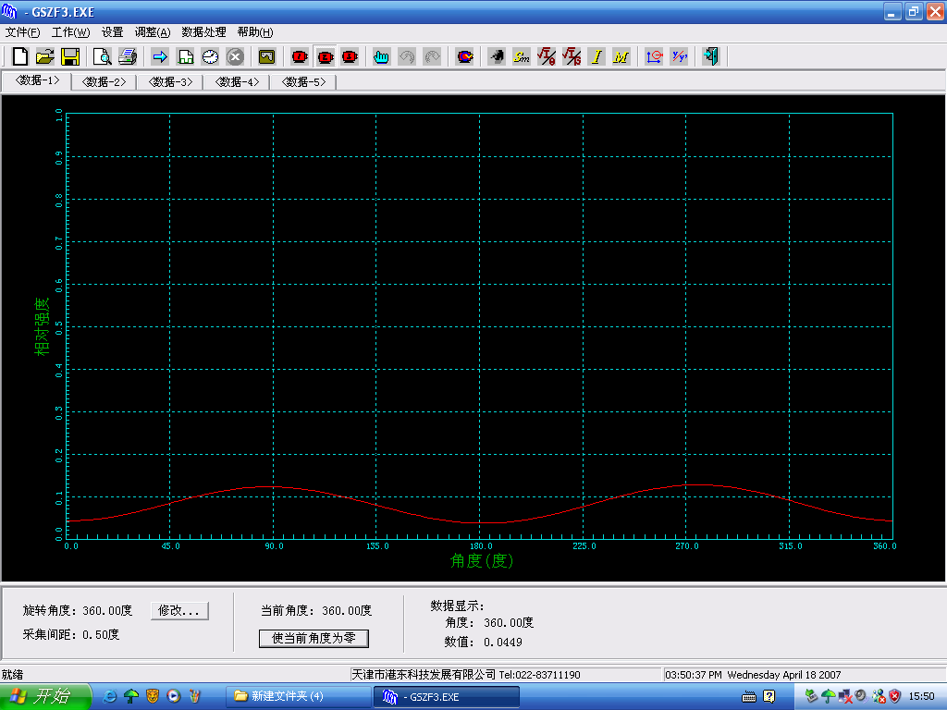
极坐标
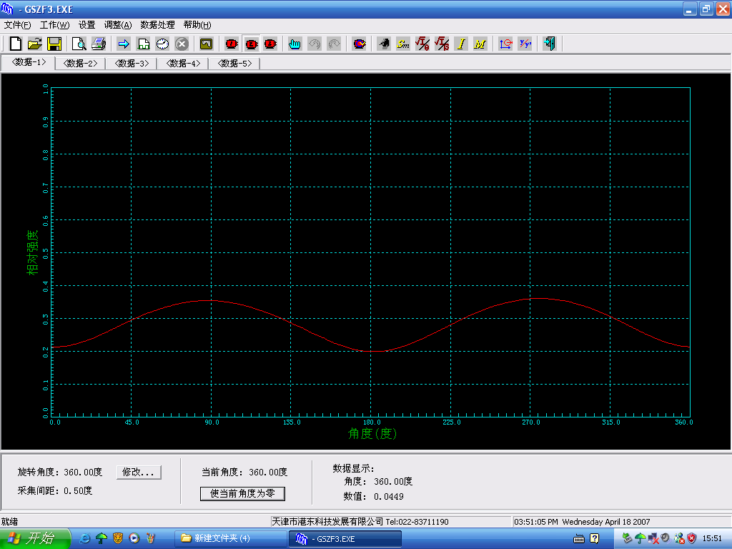

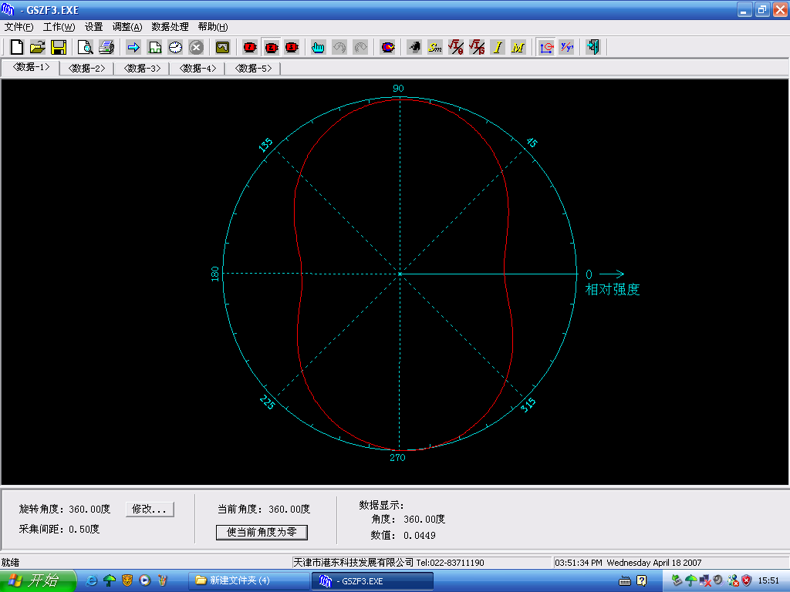
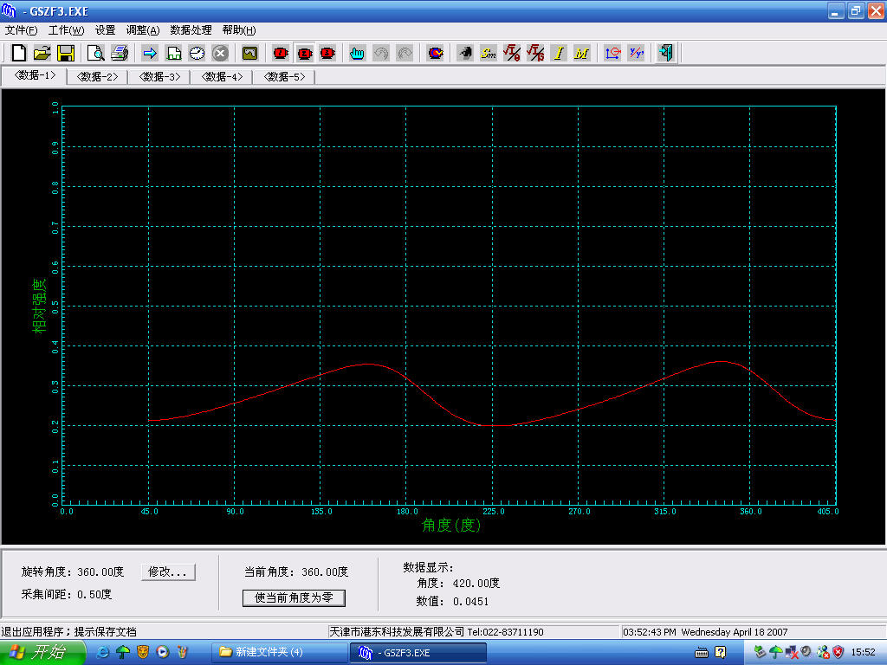
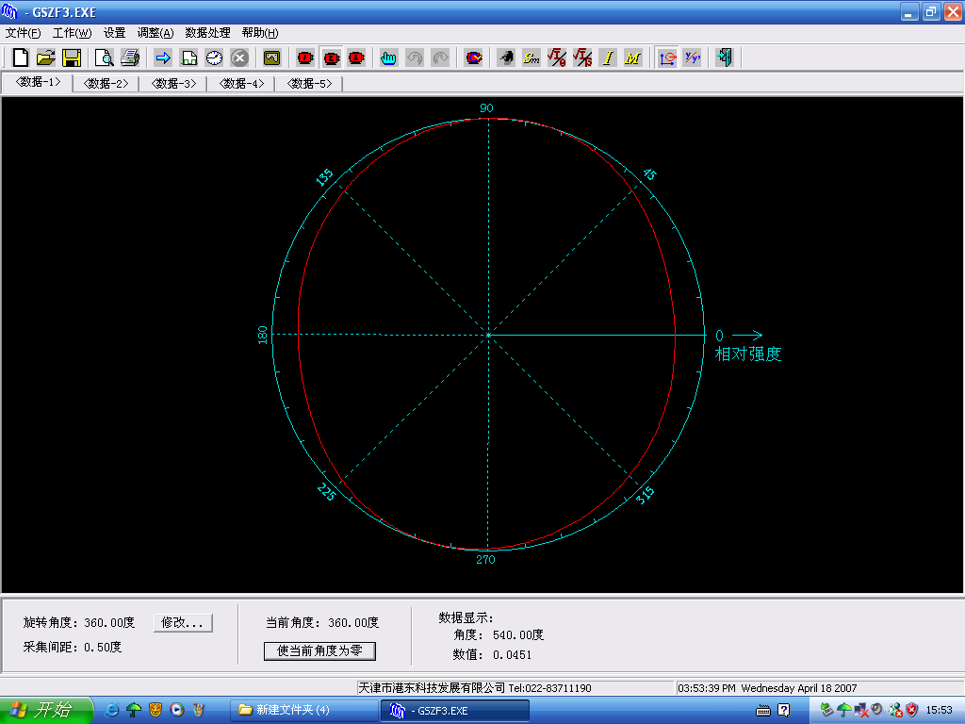
分析：输入的角度值并不是60度，而是根据其图形进行了一定的调整，调整范围在5度之内，得到上述近似椭圆的图形，可知此时通过波片的为椭圆偏振光。
75°
直角坐标
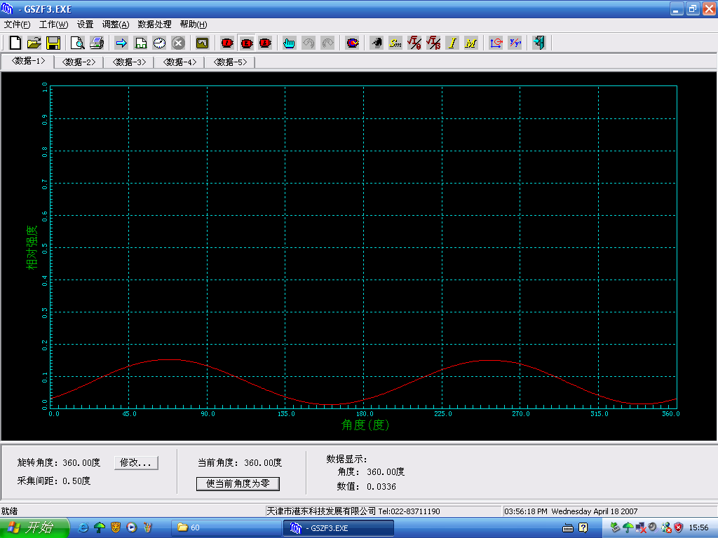
极坐标
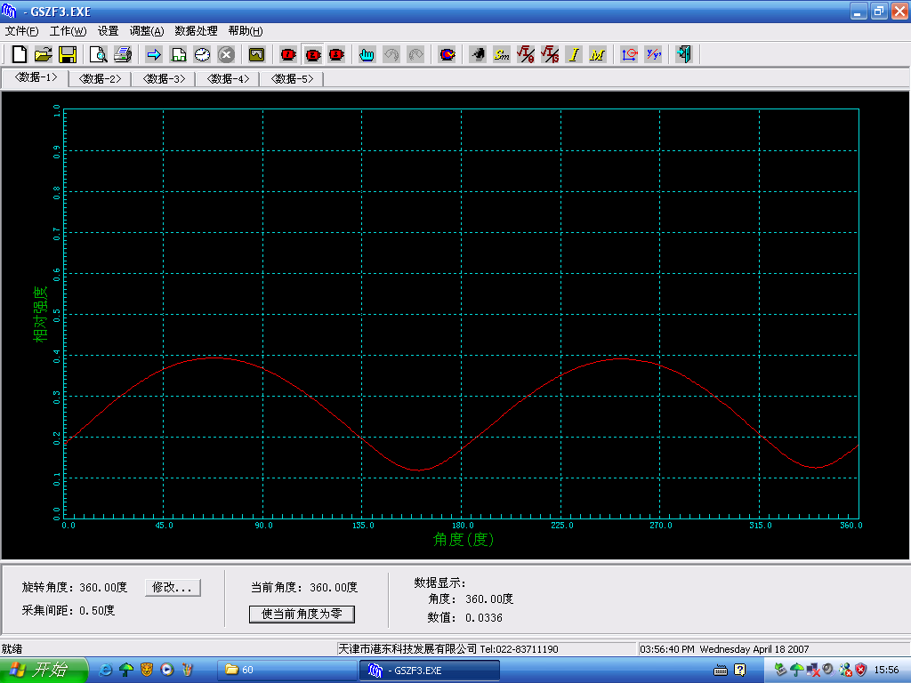

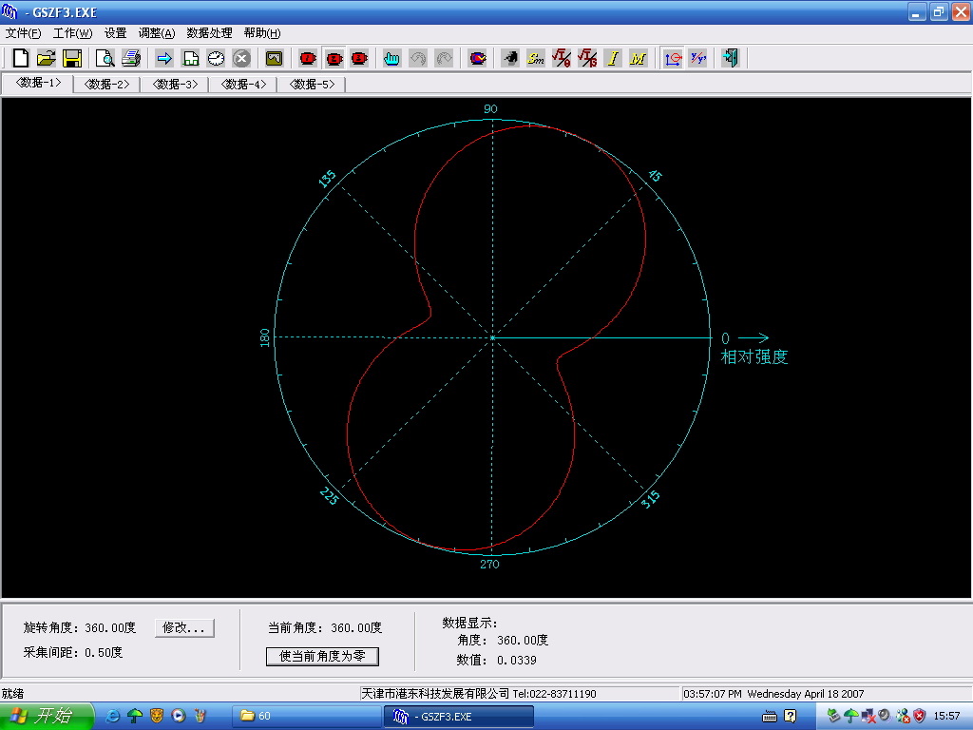
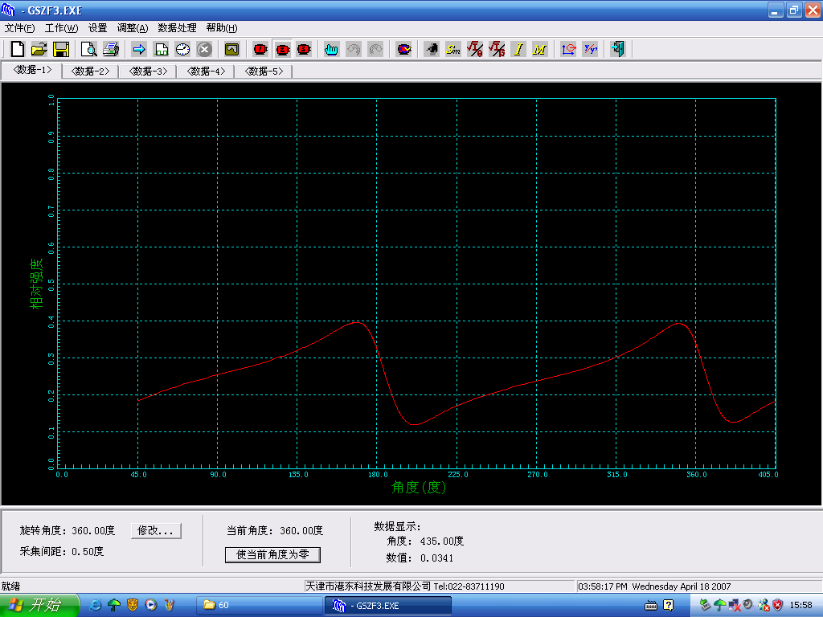

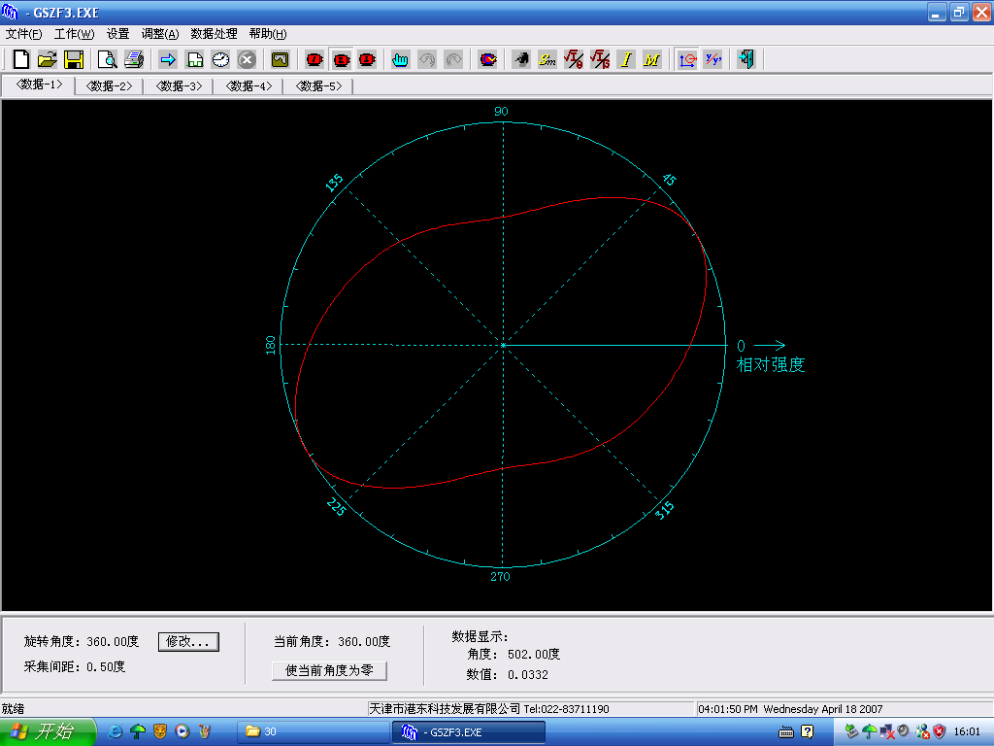
分析：输入的角度经过一定调整之后，可近似地看作是椭圆，此时透过四分之一波长玻片的光是椭圆偏振光。
90°
直角坐标
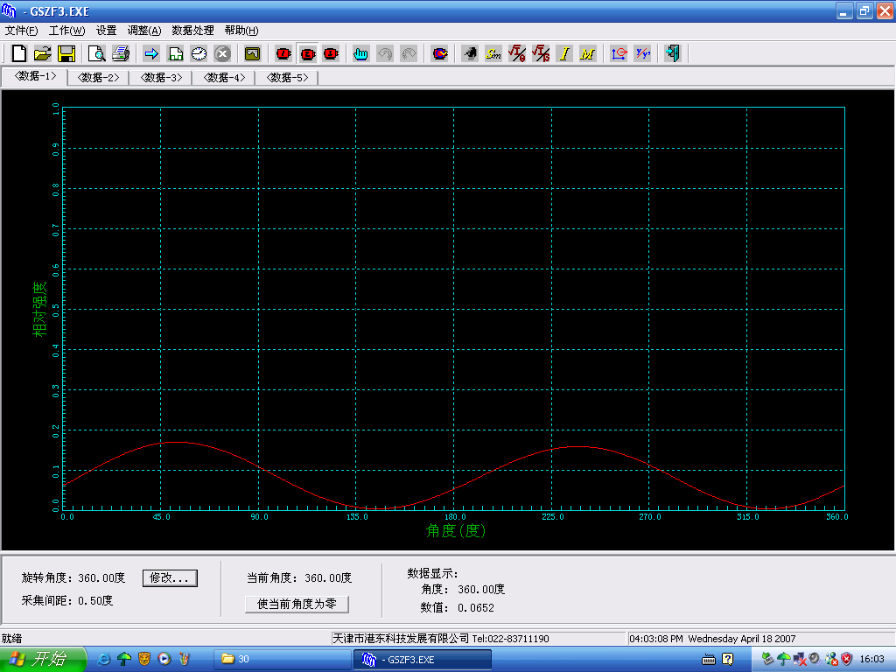
极坐标
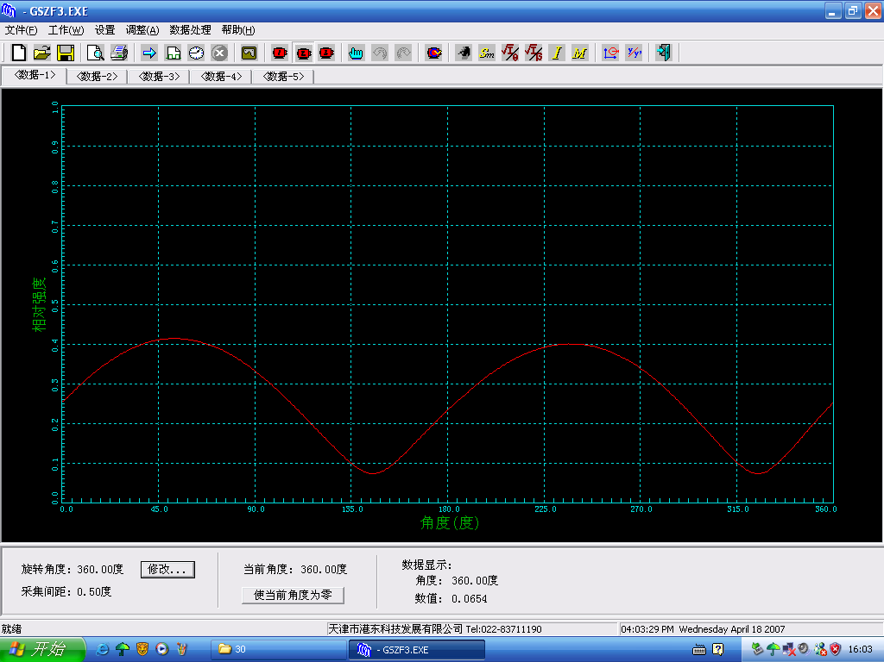

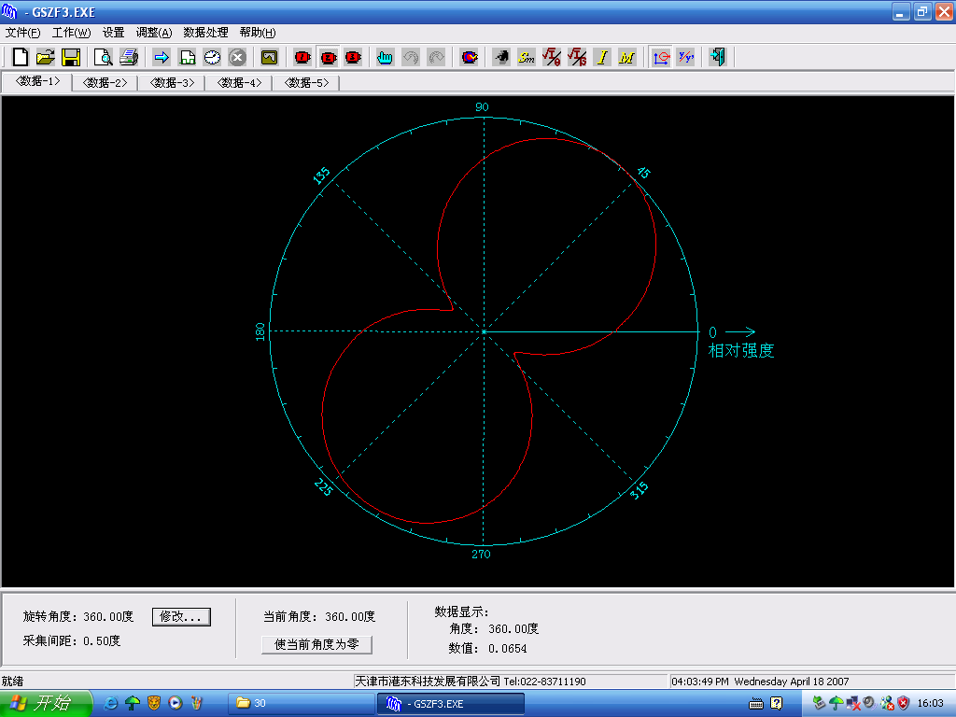
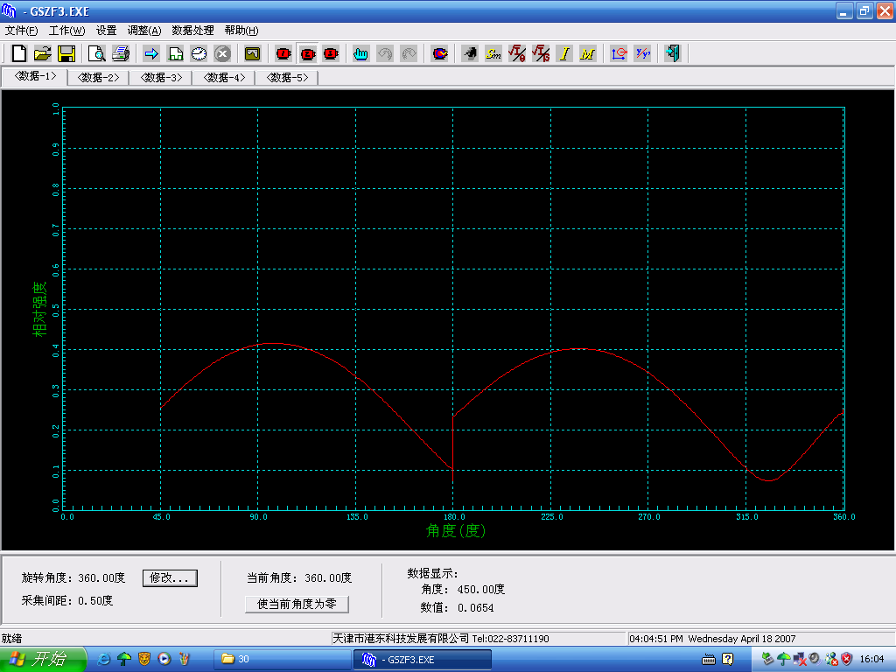
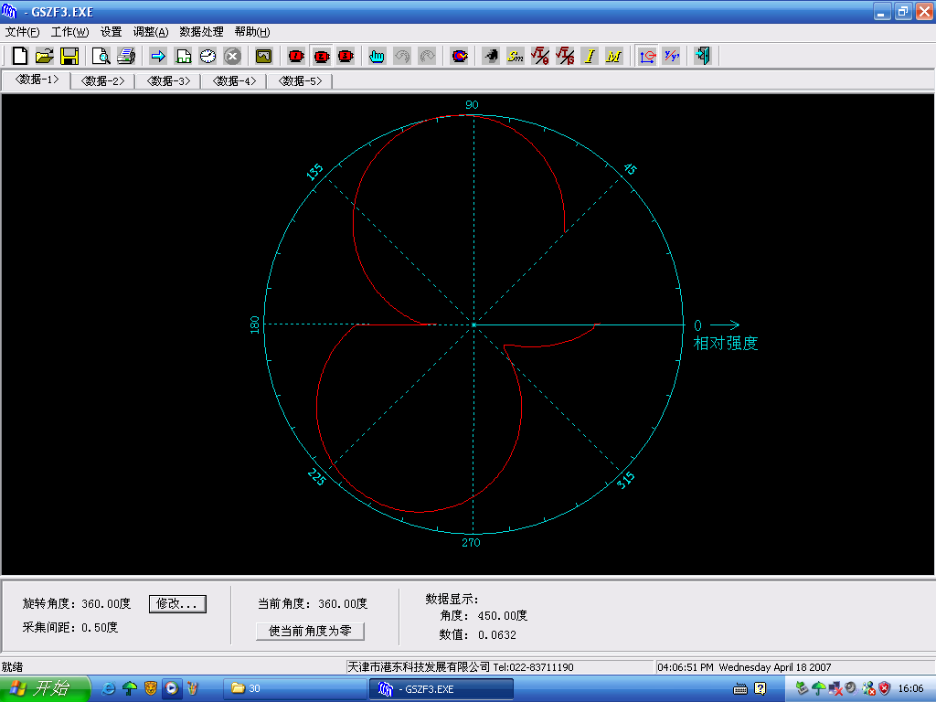
分析：由图象可知，在检偏器旋转的角度中有一个小范围内光强为0。图形在特定角度时会出现阶跃。同时此图象与75度时相似，也出现了对称轴的问题。但仍可认为此时透过四分之一波长玻片的光是椭圆偏振光。

五、误差分析
综合上述几种情况可知，图象基本不为规则圆滑的曲线，有的对称轴也存在问题。对于此类图形就不能直接判断光线为何种偏振光。出现这些情况可能是由于
1、在最初界定曲线的二极大值时，存在一定的误差，并未绝对相等。
2、光线可能并未全部完全通过各透镜的中心。

